F
TC/52/17
ORIGINAL : anglais
DATE : 27 janvier 2016
UNION INTERNATIONALE POUR LA PROTECTION DES OBTENTIONS VÉGÉTALES
Genève
Comité TECHNIQUE
Cinquante-deuxième session
Genève, 14 – 16 mars 2016
Révision du document TGP/8 : deuxième partie : quelques techniques utilisées dans l’examen DHS, section 9 : analyse globale de l’homogénéité sur plusieurs années (méthode d’analyse COYU)
Document établi par le Bureau de l’Union
Avertissement : le présent document ne représente pas les principes ou les orientations de l’UPOV

Résumé

L’objet du présent document est de faire rapport sur les éléments nouveaux concernant la méthode de calcul de l’analyse globale de l’homogénéité sur plusieurs années (méthode d’analyse COYU).

Le TC est invité à prendre note du fait que

a) des experts d’Allemagne, de Finlande, de France, du Kenya et du Royaume-Uni ont participé à l’exercice visant à évaluer le module logiciel concernant la nouvelle méthode de calcul de la COYU,

b) le TWC est convenu que la nouvelle méthode de calcul de la COYU fonctionnait bien dans la pratique et est convenu de demander à l’expert du Royaume-Uni de fournir des conseils concernant l’extrapolation lorsqu’une variété candidate présente un niveau d’expression en dehors de celui observé pour les variétés de référence,

c) le TWC a pris note de la nécessité d’évaluer des ensembles de données plus étendus afin de définir des seuils de probabilité pour la nouvelle méthode. Les ensembles de données en questions devraient comprendre 100 variétés candidates au minimum, les données pour ces 100 variétés couvrant si possible plusieurs années,

d) le TWC est convenu d’inviter des experts de la Chine et de la France à participer aux prochaines étapes de l’exercice pratique et à fournir leurs ensembles de données aux fins d’évaluation, et

e) le TWC a proposé d’inviter TWA à fournir de grands ensembles de données provenant de plantes de culture afin de déterminer des seuils de probabilité appropriés pour la nouvelle méthode de calcul de la COYU.

Les abréviations ci-après sont utilisées dans le présent document :

TC : Comité technique
TC-EDC : Comité de rédaction élargi du Comité technique
TWA : Groupe de travail technique sur les plantes agricoles
TWC : Groupe de travail technique sur les systèmes d’automatisation et les programmes d’ordinateur
TWF : Groupe de travail technique sur les plantes fruitières
TWO : Groupe de travail technique sur les plantes ornementales et les arbres forestiers
TWP : Groupes de travail techniques
TWV : Groupe de travail technique sur les plantes potagères

Le présent document est structuré comme suit :

Résumé 1
RAPPEL 2
Faits nouveaux en 2015 2
Comité technique 2
Groupes de travail techniques 2

ANNEXE : Nouvelle méthode statistique applicable aux caractères observés visuellement ayant des données à distribution multinomiale (en anglais uniquement)

RAPPEL

Les informations générales sur cette question sont fournies dans le document TC/51/17 “Révision du document TGP/8 : deuxième partie : quelques techniques utilisées dans l’examen DHS, section 9 : analyse globale de l’homogénéité sur plusieurs années (méthode d’analyse COYU)”.

Faits nouveaux en 2015

Comité technique

À sa cinquante et unième session, tenue à Genève du 23 au 25 mars 2015, le TC a examiné le document TC/51/17 “Révision du document TGP/8 : deuxième partie : Quelques techniques utilisées dans l’examen DHS, section 9 : Analyse globale de l’homogénéité sur plusieurs années (méthode d’analyse COYU)” et un exercice pratique effectué à l’aide de données réelles afin de comparer les décisions prises au moyen de la méthode actuelle et celles prises au moyen de la méthode améliorée proposée de calcul de la COYU (voir les paragraphes 134 à 138 du document TC/51/39 “Compte rendu”).

Le TC prend note que les participants à l’exercice visant à évaluer le logiciel de la nouvelle méthode de calcul de la COYU devraient :

i) chercher à définir les seuils de probabilité d’une correspondance avec les décisions prises au moyen de l’ancienne méthode de calcul de la COYU;
ii) effectuer le test sur la base de probabilités de rejet de 1, 2 et 5%; et
iii) évaluer l’uniformité des résultats pour toutes les plantes

Le TC prend note que l’expert du Royaume-Uni a distribué le module de logiciel pour le calcul de la COYU, ainsi que le document d’orientation, aux participants à l’exercice.

Le TC prend note que les experts de l’Allemagne, de la Finlande, de la France, du Kenya, de la Pologne, la République tchèque et du Royaume-Uni participeraient à l’exercice visant à tester le nouveau logiciel sur la COYU.

Le TC prend note qu’un compte rendu de l’exercice pratique et de l’élaboration du module DUST sera présenté à la trente-troisième session du TWC.

Groupes de travail techniques

À leurs sessions de 2015, le TWV, le TWC, le TWA, le TWF et le TWO ont examiné respectivement les documents TWV/49/16, TWC/33/16 et TWC/33/16 Add., TWA/44/16, TWF/46/16 et TWO/48/16 “Révision du document TGP/8 : deuxième partie : quelques techniques utilisées dans l’examen DHS, section 9 : analyse globale de l’homogénéité sur plusieurs années (méthode d’analyse COYU)”.

Le TWV, le TWA, le TWF et le TWO ont pris note du fait que les participants à l’exercice visant à évaluer le logiciel de la nouvelle méthode de calcul de la COYU devraient (voir, respectivement, le paragraphe 45 du document TWV/49/32 “Report”, le paragraphe 38 du document TWA/44/23 “Report”, le paragraphe 41 du document TWF/46/29 Rév “Revised Report” et le paragraphe 34 du document TWO/48/26 “Report”) :

i) chercher à définir les seuils de probabilité d’une correspondance avec les décisions prises au moyen de l’ancienne méthode de calcul de la COYU;
ii) effectuer le test sur la base de probabilités de rejet de 1, 2 et 5%; et
iii) évaluer l’uniformité des résultats pour toutes les plantes

Le TWV, le TWA, le TWF et le TWO ont pris note du fait que l’expert du Royaume-Uni avait distribué le module de logiciel pour le calcul de la COYU, ainsi que le document d’orientation, aux personnes participant à l’exercice (voir, respectivement, le paragraphe 46 du document TWV/49/32 “Report”, le paragraphe 39 du document TWA/44/23 “Report”, le paragraphe 42 du document TWF/46/29 Rév. “Revised Report” et le paragraphe 35 du document TWO/48/26 “Report”).

Le TWV, le TWA, le TWF et le TWO ont pris note du fait que des experts de l’Allemagne, de la Finlande, de la France, du Kenya, de la Pologne, la République tchèque et du Royaume-Uni participeraient à l’exercice visant à tester le nouveau logiciel sur la COYU (voir, respectivement, le paragraphe 47 du document TWV/49/32, le paragraphe 40 du document TWA/44/23, le paragraphe 43 du document TWF/46/29 et le paragraphe 36 du document TWO/48/26).

Le TWV a pris note du fait qu’un compte rendu de l’exercice pratique et de l’élaboration du module DUST serait présenté à la trente-troisième session du TWC par un expert du Royaume-Uni (voir le paragraphe 48 du document TWV/49/32).

Le TWC a pris note du fait des experts de l’Allemagne, de la Finlande, de la France, du Kenya et du Royaume-Uni avaient participé à l’exercice visant à tester le nouveau logiciel sur la COYU (voir le paragraphe 23 du document TWC/33/30 “Report”).

Le TWC a examiné le compte rendu de de l’exercice pratique tel qu’il a été présenté par un expert du Royaume-Uni en annexe du document TWC/33/16 (voir le paragraphe 24 du document TWC/33/30 “Report”).

Le TWC a suivi un exposé présenté par un expert du Royaume-Uni sur le thème de la “Méthode de calcul de la COYU” dont une copie a fait l’objet d’un additif du document TWC/33/16, et qui est reproduit en annexe au présent document (en anglais uniquement). Le TWC est convenu du fait que la nouvelle méthode fonctionnait bien dans la pratique et est convenu de demander à l’expert du Royaume-Uni de fournir des conseils concernant l’extrapolation lorsqu’une variété candidate présente un niveau d’expression en dehors de celui observé pour les variétés de référence (voir le paragraphe 25 du document TWC/33/30 “Report”).

Le TWC a pris note de la nécessité d’évaluer des ensembles de données plus étendus afin de définir des seuils de probabilité pour la nouvelle méthode. Les ensembles de données en questions devraient comprendre 100 variétés candidates au minimum, les données pour ces 100 variétés couvrant si possible plusieurs années (voir le paragraphe 26 du document TWC/33/30 “Report”).

Le TWC est convenu d’inviter des experts de la Chine et de la France à participer aux prochaines étapes de l’exercice pratique et à fournir leurs ensembles de données aux fins. Le TWC est également convenu d’inviter le TWA à fournir de grands ensembles de données provenant de plantes de culture (voir le paragraphe 27 du document TWC/33/30 “Report”).

Le TWA, le TWF et le TWO ont pris note du fait qu’un compte rendu de l’exercice pratique et de l’élaboration du module DUST a été présenté à la trente-troisième session du TWC par un expert du Royaume-Uni (voir, respectivement, le paragraphe 41 du document TWA/44/23, le paragraphe 44 du document TWF/46/29 et le paragraphe 37 du document TWO/48/26).

Le TC est invité à prendre note du fait que

a) des experts d’Allemagne, de Finlande, de France, du Kenya et du Royaume-Uni ont participé à l’exercice visant à évaluer le module logiciel concernant la nouvelle méthode de calcul de la COYU,

b) le TWC est convenu que la nouvelle méthode de calcul de la COYU fonctionnait bien dans la pratique et est convenu de demander à l’expert du Royaume-Uni de fournir des conseils concernant l’extrapolation lorsqu’une variété candidate présente un niveau d’expression en dehors de celui observé pour les variétés de référence,

c) le TWC a pris note de la nécessité d’évaluer des ensembles de données plus étendus afin de définir des seuils de probabilité pour la nouvelle méthode. Les ensembles de données en questions devraient comprendre 100 variétés candidates au minimum, les données pour ces 100 variétés couvrant si possible plusieurs années,

d) le TWC est convenu d’inviter des experts de la Chine et de la France à participer aux prochaines étapes de l’exercice pratique et à fournir leurs ensembles de données aux fins d’évaluation, et

e) le TWC a proposé d’inviter TWA à fournir de grands ensembles de données provenant de plantes de culture afin de déterminer des seuils de probabilité appropriés pour la nouvelle méthode de calcul de la COYU.

[L’annexe suit]

METHOD OF CALCULATION OF COYU
(ENGLISH ONLY)

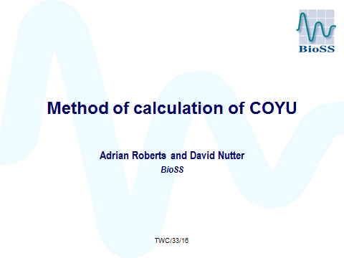

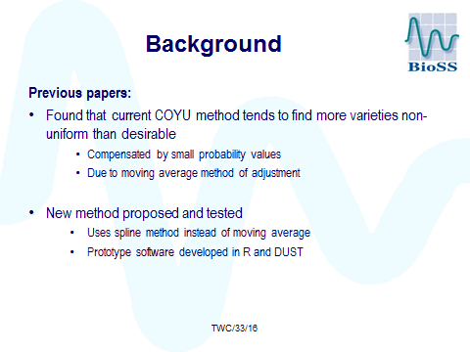

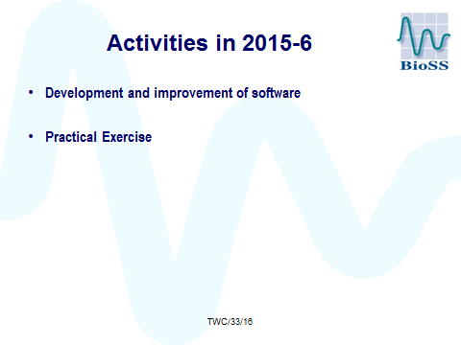

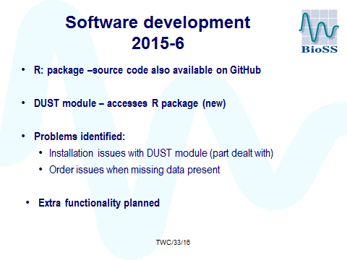

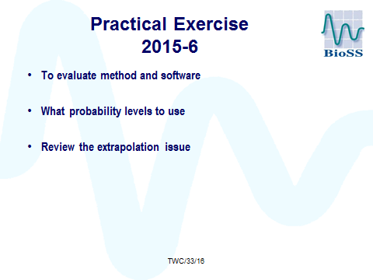

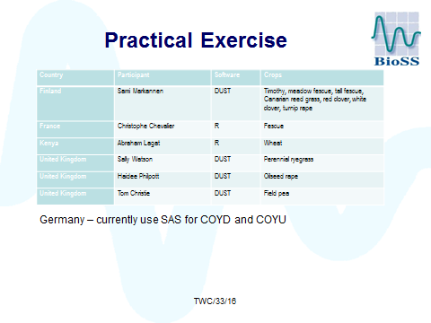

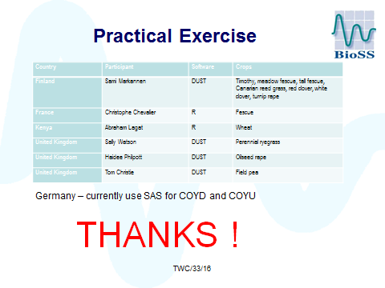

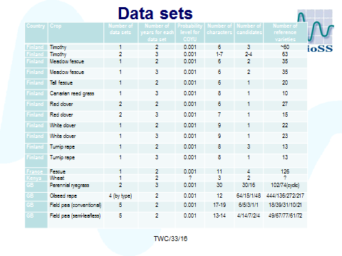

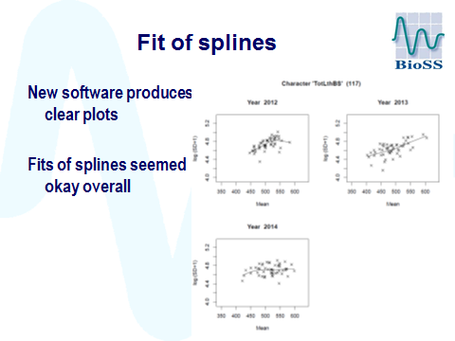

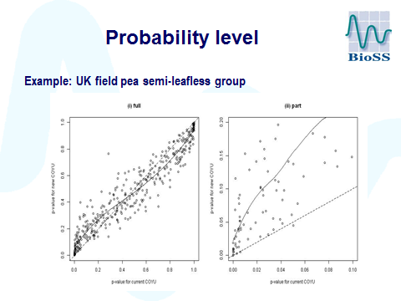

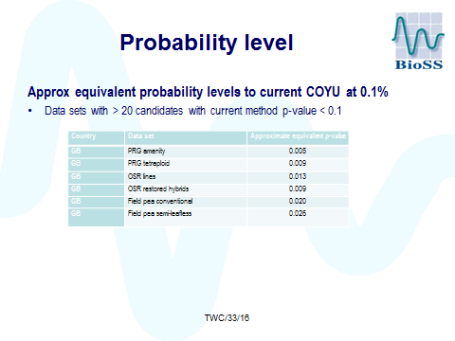

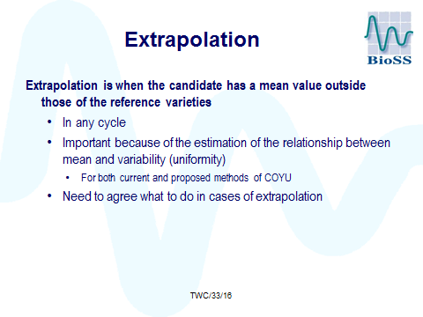

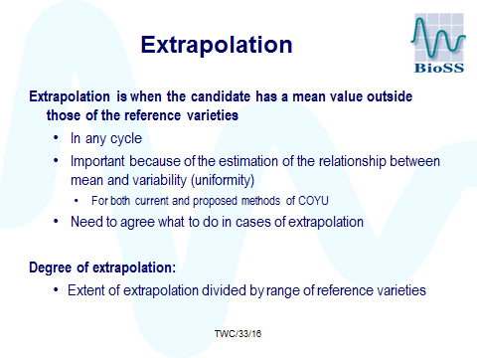

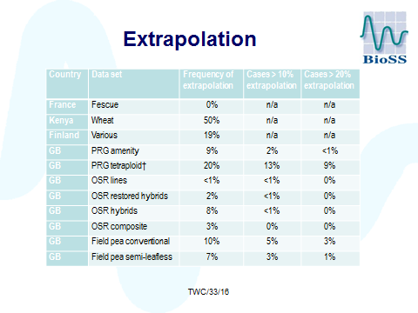
.
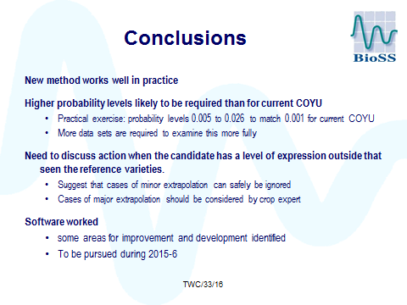

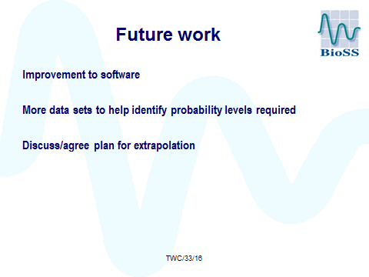

[Fin de l’annexe et du document]

